第21题：
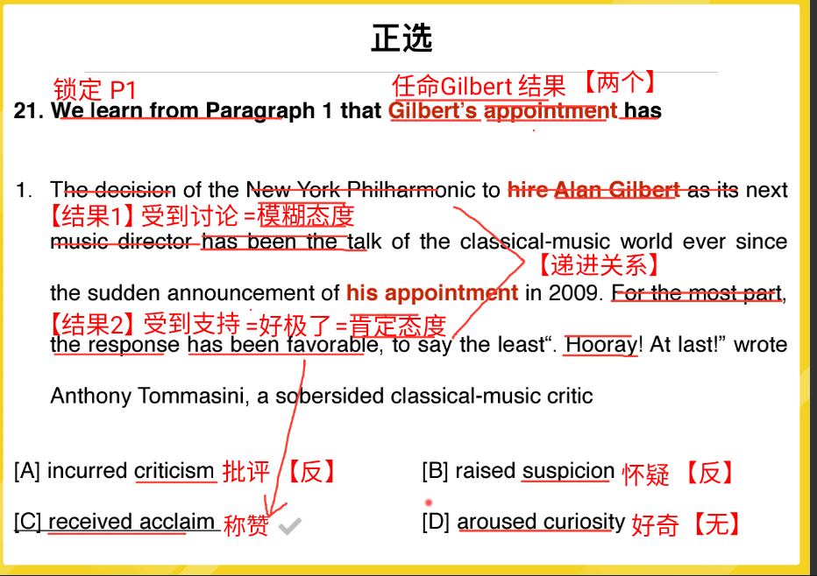
分析：
①现在完成时表示结果，我们要找得就是“Gilbert’s任命的结果”。
②原文中可以看出来，有两个现在完成时，分别为“has been the talk”和“has been favorable”，就是为两个结果的，前面主语“to hire Alan Gilbert”表示的原因。
③这两个结果“has been the talk”与“has been favorable”分别为“受到讨论”和“受到支持”，“讨论”属于“态度模糊”，“支持”属于“态度肯定”，是一个递进关系。
注意：选项中出现现在完成时，要问的就是结果。
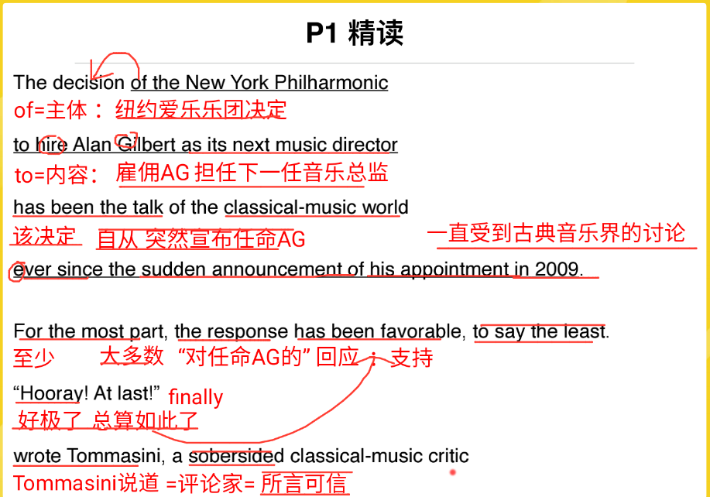
第22题：
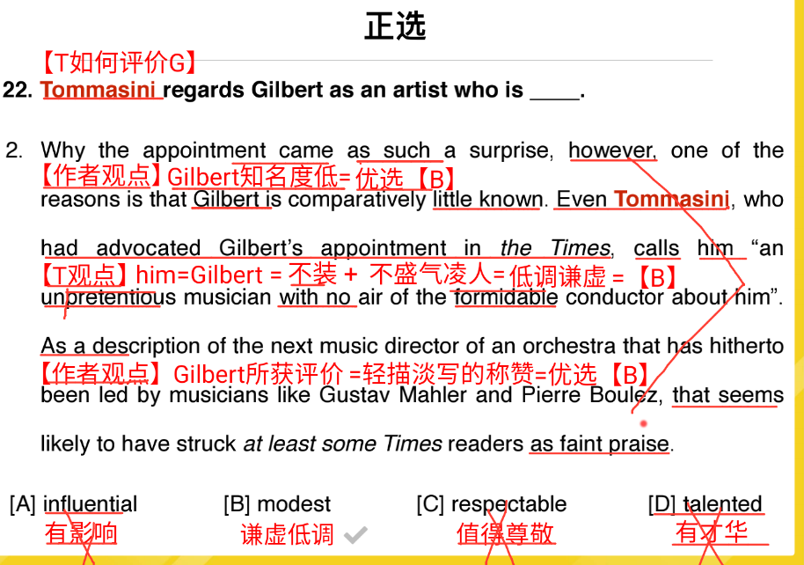
分析：
①第1句与第2句之间没有转折，观点一样，则第2句应该也是与“little known”相关的。另外第2句有even，表示甚至，属于递进关系。
②第1句无人认领，是为作者观点，第2句是为“Tommasini”观点。
③第3句与第2句之间没有转折，与第2句观点一样，且第3句没人认领，为作者观点。

注意：当选项中出现两个人时，一定是一个人在评价另外的一个人。

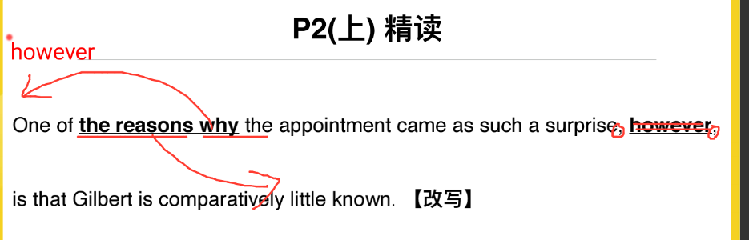
注意：
两个逗号之间的however，为转折，放在句首更加容易理解；见到“reason why”，将“why”放在前面，“reason”放在后面。

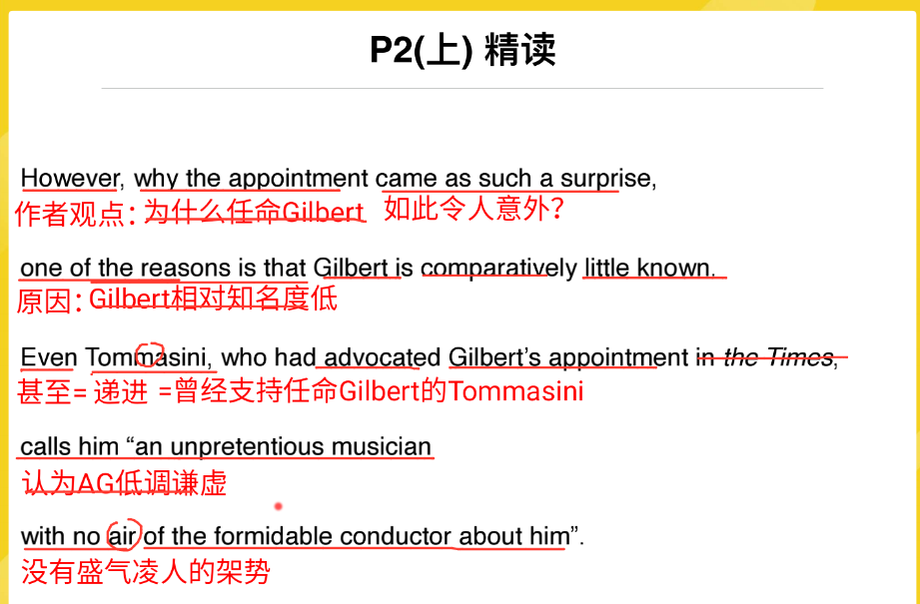
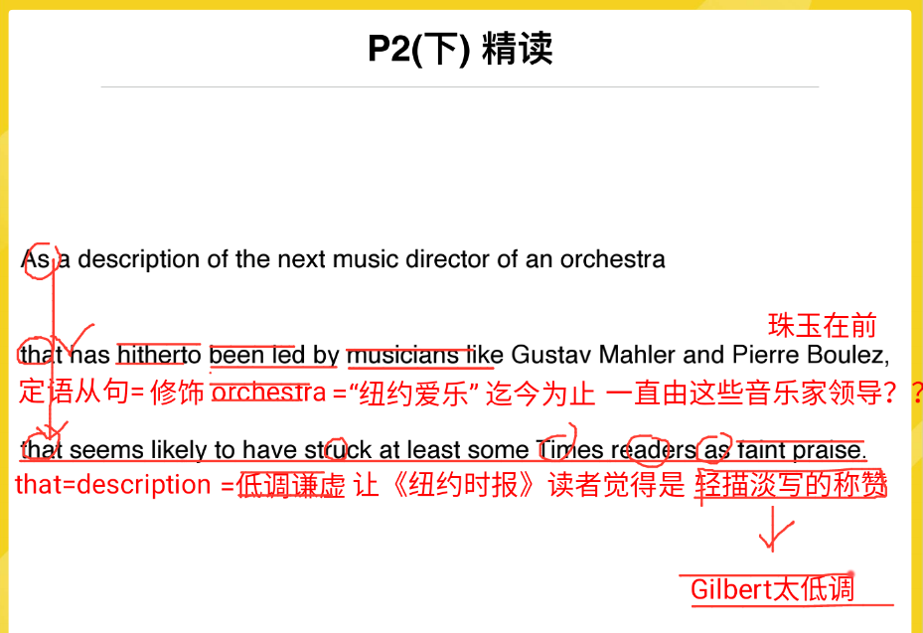

第2段段落框架：
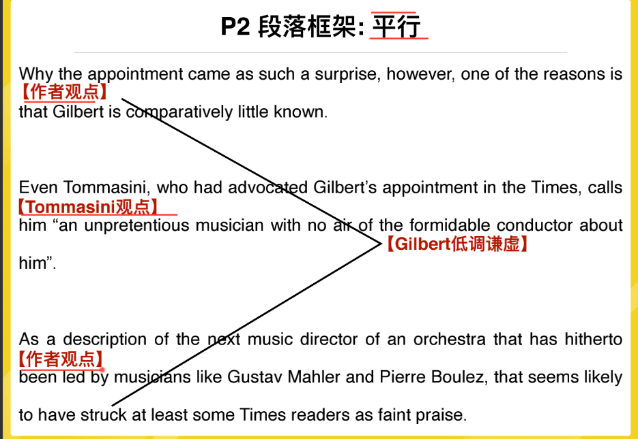

第23题：
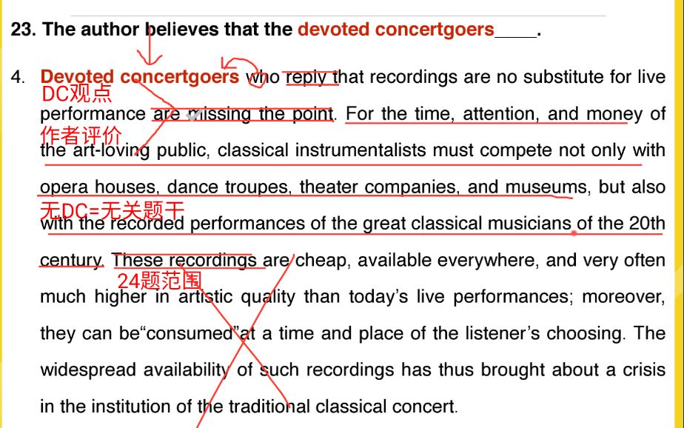
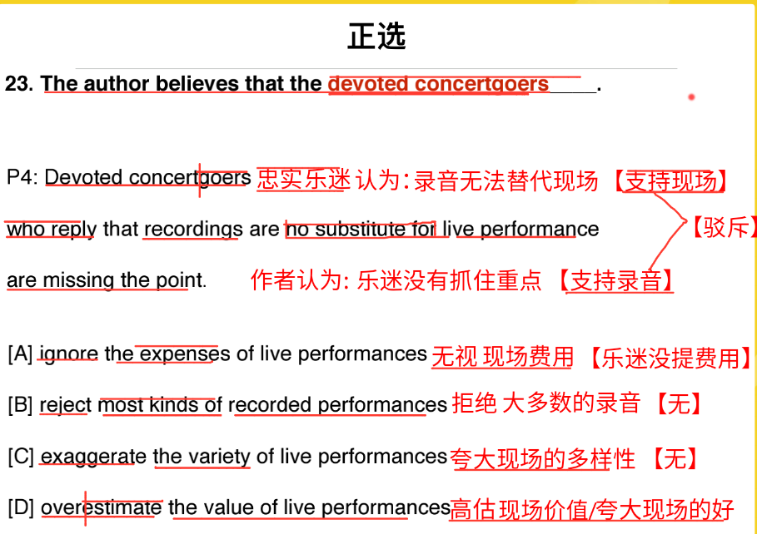

第3段精读：
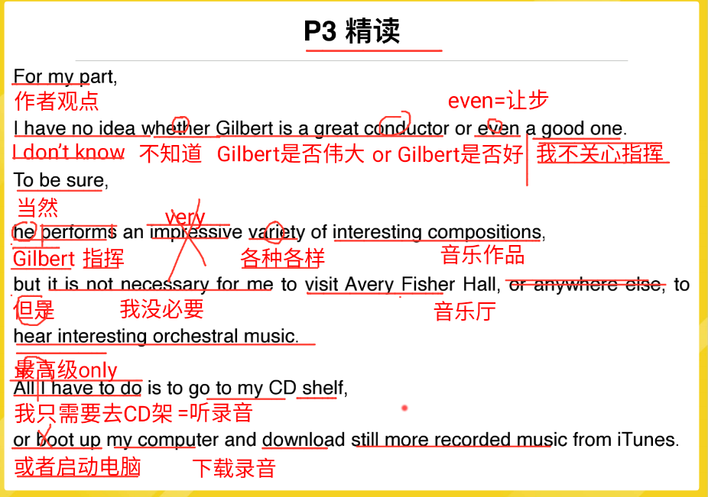

第4段精读：
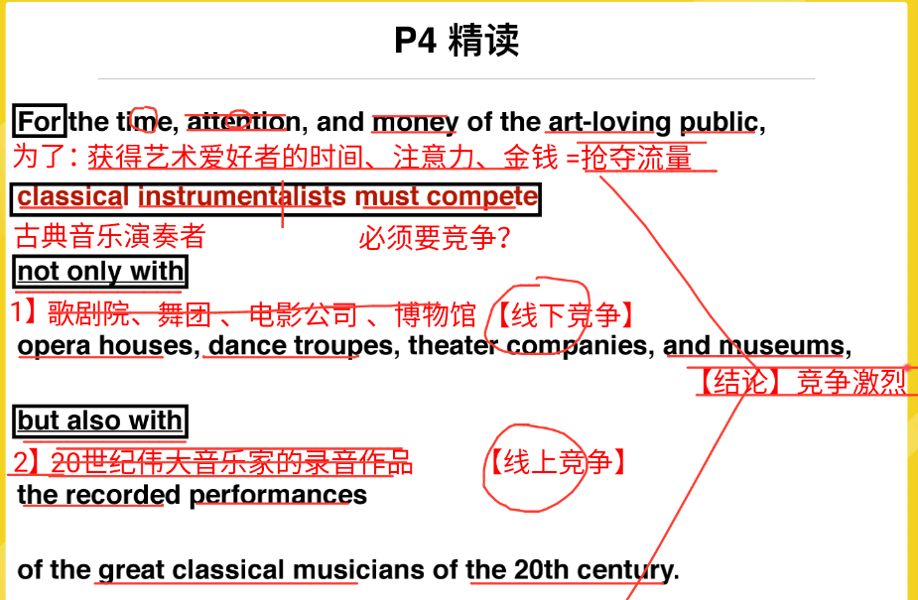
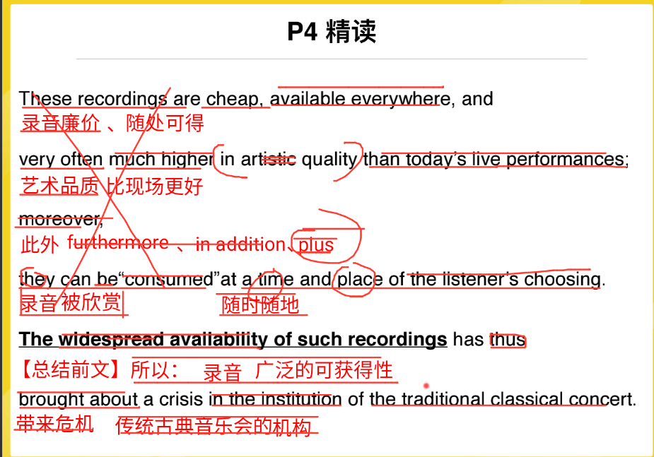

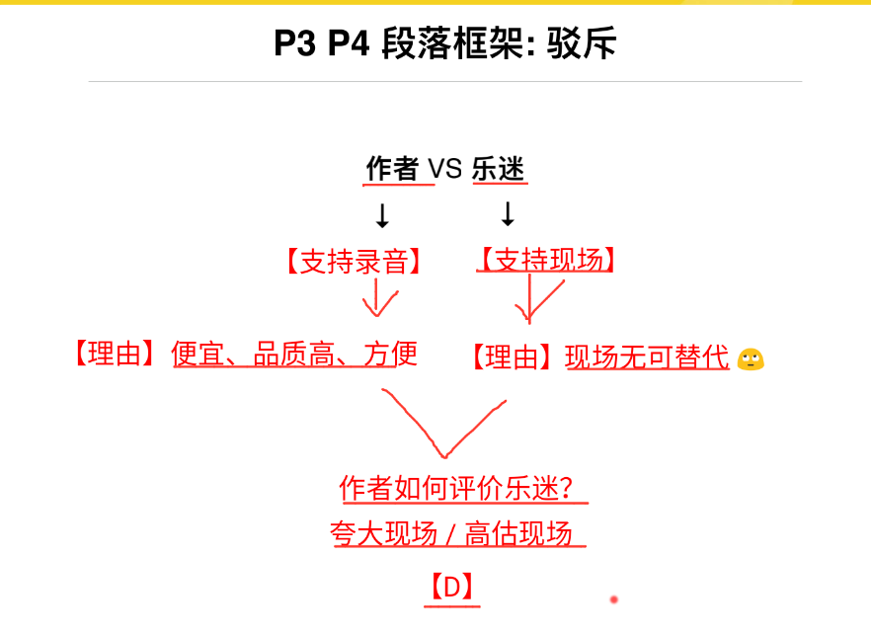

第24题：
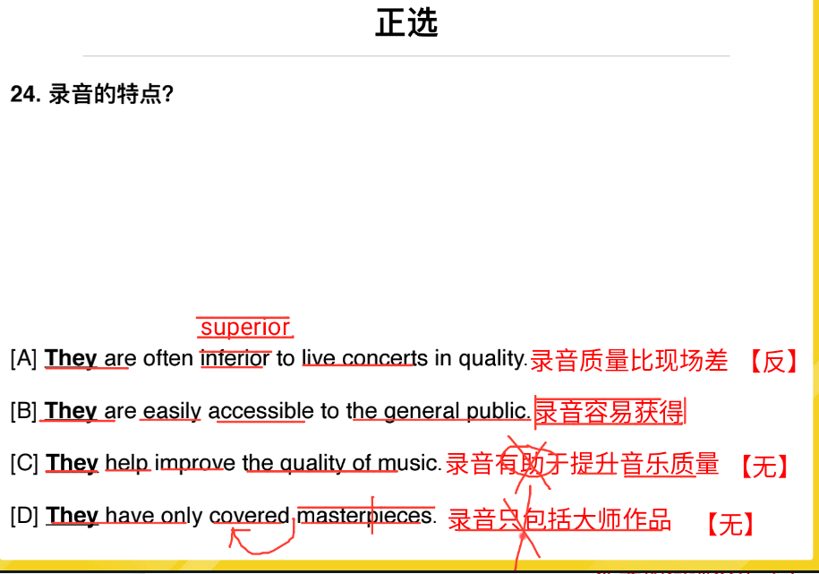
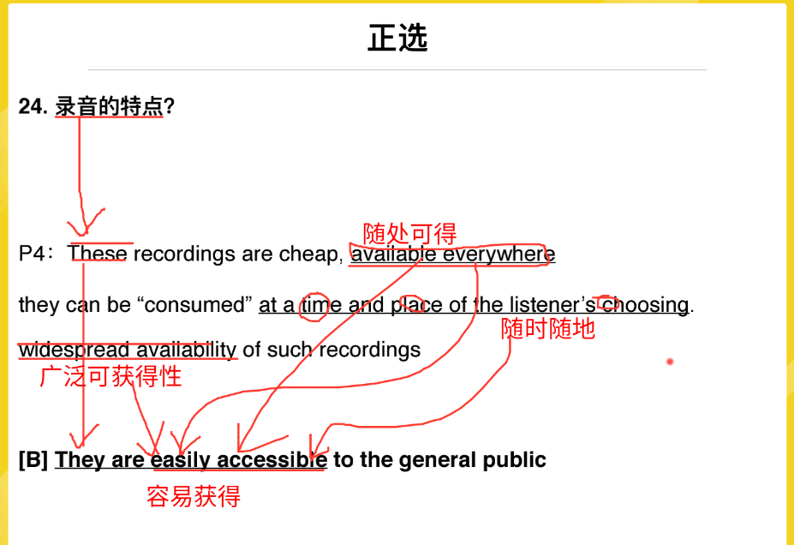

第5段精读：
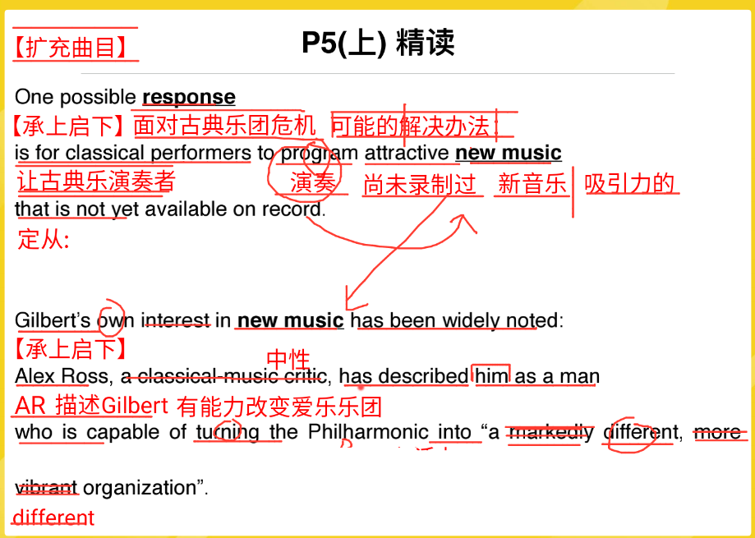
注意：
①这里的markedly直接翻译为“very”就可以了。
②前面说了markedly different，即“非常不同”，后面的more为比较级，应该说的是更加的不同，则这里的“vibrant”的意思应该就是“different”。这里的定语从句“who……”说的就是一个意思，那就是“让乐团变得不同”。
③表示改变的3个词“turn、different、vibrant”。
“one possible response”起到了承上启下的作用，上段中说了“唱片的各种优点，古典乐团需要与其竞争”，这里则讲到了“可能的办法”。
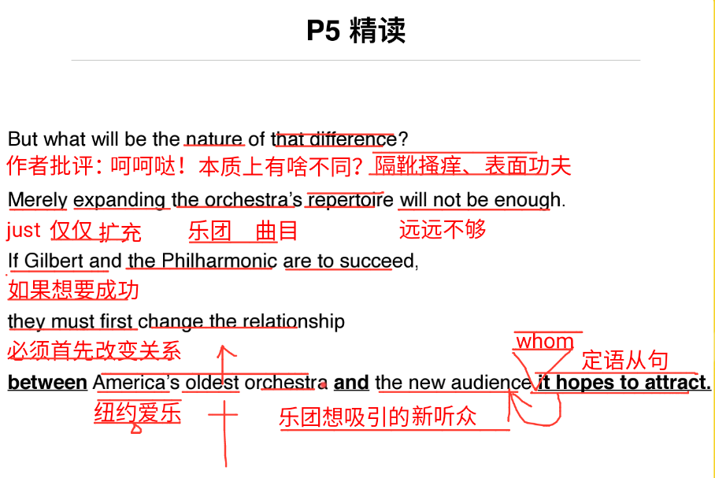
注意：
在翻译这种专有名词“America’s oldest orchestra”的时候，一般都会指代前文中所提到过的一些“事物”，此时一般是将其翻译成前文中所提到过的事物“纽约爱乐”的。

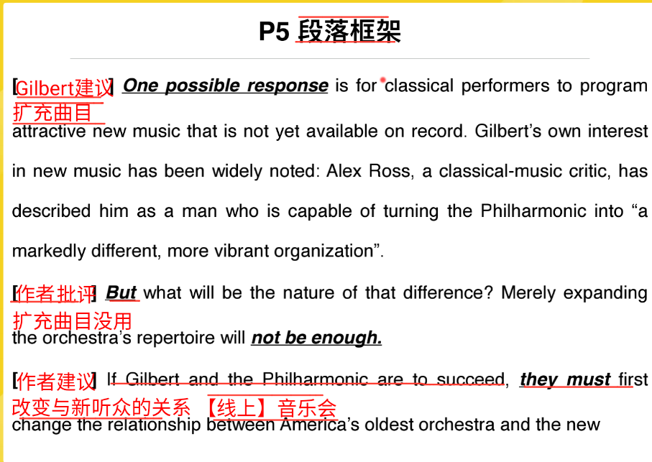

全文框架：
